一、單選題：(每題2.5分，共75分)
- 已知化合物X在水中是一種強電解質。分析人員偵測只含化合物X的甲、乙、丙和丁四杯不同濃度的水溶液，並將化合物X解離出的正、負離子數目作圖，如附圖所示。由圖判斷下列何者最可能是化合物X？
(A)CaCl₂ (B)CuSO₄ (C)Na₂SO₄ (D)CH₃COOH
- 關於水溶液的導電性，下列敘述何者正確？
(A)化合物溶於水後，若水溶液呈酸性，則其水溶液具導電性 (B)化合物溶於水後，若水溶液呈中性，則其水溶液不具導電性 (C)可溶於水的化合物，其水溶液必具有導電性 (D)化合物溶解的質量越大，水溶液的導電性越好

- 阿永取1 L的0.5 M氯化鋇（BaCl₂）水溶液與1 L的0.5 M 硫酸鈉（Na₂SO₄）水溶液混合，立刻產生白色沉澱。他將溶液過濾，取出沉澱物進一步實驗，確認成分為硫酸鋇，含量為0.5莫耳，而過濾後的澄清濾液，經測試發現在室溫時具有良好的導電性，則濾液中「主要的」導電粒子為下列何者？
(A) H＋、OH－ (B) Na＋、SO₄^{2－}
(C) Ba^{2＋}、Cl－ (D) Na＋、Cl－

- 小華將五種不同的物質溶於水，以測試此五種水溶液是否導電，實驗裝置與結果如附圖及附表所示。
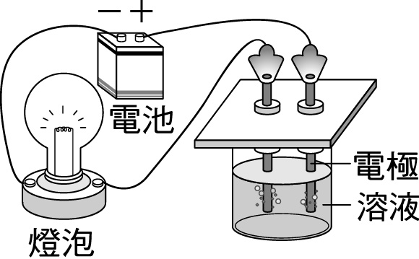
下列有關小華實驗結果的推論，何者正確？
(A)燈泡亮表示物質為非電解質 (B)燈泡不亮表示物質難溶於水中 (C)C₆H₁₂O₆和C₂H₅OH為非電解質 (D)NaOH和C₂H₅OH為鹼性電解質。

- 小華取食鹽、小蘇打、方糖三種白色的物質，觀察其固體在滴入數滴濃硫酸後的反應，並另將此三種物質配製成水溶液後，觀察其導電性與加入酚酞指示劑後的變化。附表為小華的實驗紀錄，依據此表判斷甲、乙、丙分別為何種物質？

(A)甲為方糖、乙為食鹽、丙為小蘇打 (B)甲為方糖、乙為小蘇打、丙為食鹽 (C)甲為食鹽、乙為小蘇打、丙為方糖 (D)甲為小蘇打、乙為方糖、丙為食鹽。
- 如附圖之實驗裝置，甲錐形瓶內充滿特定氣體，乙錐形瓶內充滿空氣，兩錐形瓶之連接管中充入一滴水銀。實驗時，以針筒注入一滴水於甲錐形瓶後，將針筒取出。若實驗過程均為密閉狀態，在20 ℃下，發現連接管中的水銀明顯向左移動，則甲錐形瓶最可能盛裝下列何種氣體？
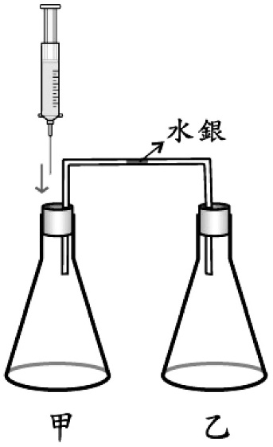
(A) NH₃ (B) N₂ (C) H₂ (D) O₂

- 雞蛋殼主要的成分與貝殼相同。若將整顆雞蛋放入一杯裝有食醋溶液的燒杯中，發現雞蛋四周不斷有氣泡生成，並在溶液中上下翻滾，如附圖所示。下列何者為雞蛋殼四周所生成的氣泡？
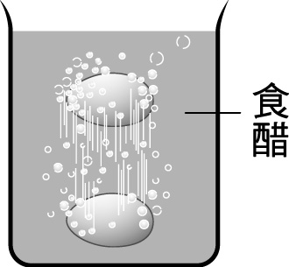
(A)CO₂ (B)H₂O (C)O₂ (D)H₂

- 在室溫下，將一杯濃度為1 M的氫氧化鈉水溶液加水稀釋，下列哪一個圖形可以表示其pH值與溶液體積（V）的關係圖？

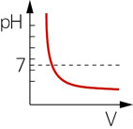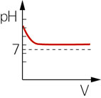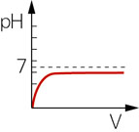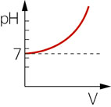
（Ａ） （Ｂ） （Ｃ） （Ｄ）

[試卷共4頁，第1頁，背面尚有試題!]
- 已知葡萄的分子量為180，一茶杯中盛有1000毫升、濃度為1.0M的葡萄糖水溶液，關於此溶液的敘述，下列何者正確？
(A)重量百分濃度為18％ (B)密度為1.0克／毫升 (C)內含水的質量為1000克 (D)內含有葡萄糖180克。

- 如圖為鹽酸滴定KOH溶液之裝置。錐形瓶中裝有 1M的KOH溶液20 mL，並且以酚酞為指示劑，試問滴定過程中，下列敘述何者正確？(Ａ)酚酞應滴在滴定管內 (Ｂ)滴定過程中錐形瓶內水溶液的顏色變化由紅色變成無色(Ｃ)滴定過程中錐形瓶內水溶液溫度逐漸下降(Ｄ)滴定完成後，錐形瓶內水溶液無法導電。
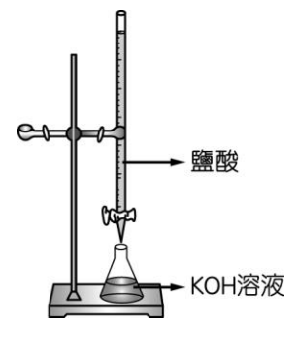
- 將兩種不同的氧化物分別置入裝有等量水的甲、乙兩燒杯中，兩種化合物解離後產生H＋與OH^{一}的比例示意圖，如附圖所示，則下列敘述何者正確？
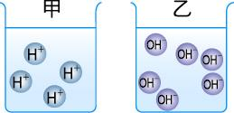
(A)測量pH值的結果：甲＞乙 (B)甲杯和乙杯混合後有放熱現象 (C)甲杯和乙杯混合後水溶液呈酸性 (D)在甲杯中加入酚酞指示劑，水溶液呈紅色。
- 附圖為小玟進行水溶液混合實驗的步驟示意圖：
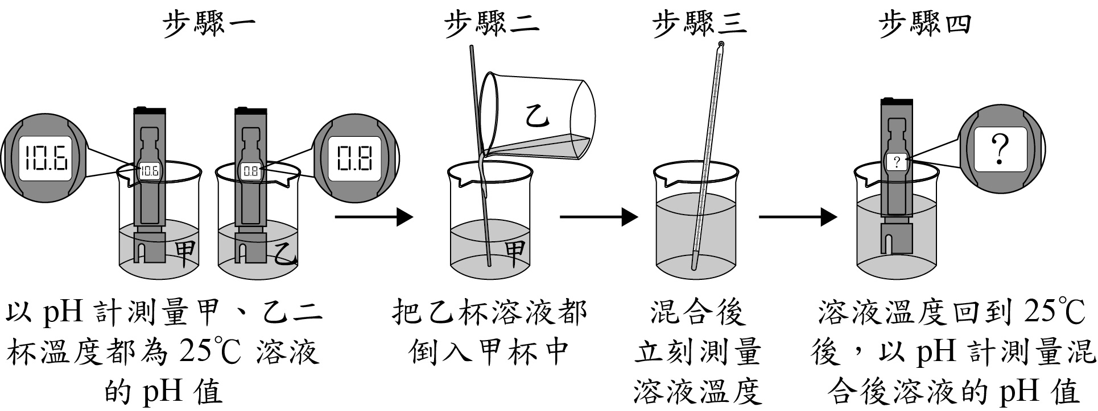
她在步驟三和步驟四所測得數據，依序應為下列何者才合理？
(A)小於25℃；大於10.6或小於0.8 (B)小於25℃；在0.8～10.6之間 (C)大於25℃；大於10.6或小於0.8 (D)大於25℃；在0.8～10.6之間。

- 把甲固體置入稀鹽酸HCl_{(aq)}中，隨即產生大量氣泡，再將此氣體導入澄清石灰水Ca(OH)_{2(aq)}中，石灰水變混濁，最後將其中沉澱物過濾出來，結果又得到甲固體。則下列何者最可能為甲固體？
(A)Na₂CO₃ (B)CaSO₄ (C)CaCl₂ (D)CaCO₃

- 甲、乙、丙三試管中加入等量的鹽酸溶液，但鹽酸溶液的pH 值分別為2、3、5，當三個試管中加入顆粒大小相同的等重貝殼粉末，則三支試管中的反應速率關係為何？
(A)甲＞丙＞乙 (B)甲＞乙＞丙 (C)丙＞甲＞乙 (D)乙＞丙＞甲

- 小翔做雙氣水製氧的實驗，其裝置如附圖所示。他將不同體積的雙氧水與水混合反應，並用碼錶記錄集滿一瓶氧氣所需的時間，實驗記錄如附表所示。下列有關此實驗的敘述何者正確？
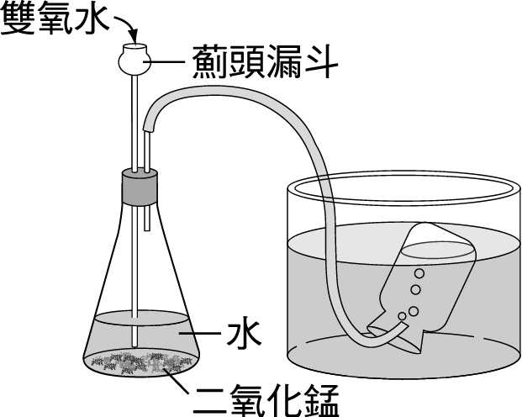

(A)二氧化錳為此實驗的反應物 (B)水的量增加， 氧氣總生成量亦增加 (C)雙氧水的濃度會影響氧氣的生成速率 (D)錐形瓶中溶液的總體積是影響氧氣生成速率的主因

- 野外露營或攀登高山時，鎂塊常是求生必備的物品之一。將鎂塊削成碎片，在潮濕環境或強風吹襲中，仍然能引燃柴火，是一種較不受環境限制的野外生火方式。關於將鎂塊「削成碎片」的動作，主要是考慮下列何種影響反應速率的因素？
(A)溫度 (B)催化劑 (C)物質本質 (D)接觸面積

- 將相同體積但濃度分別為0.1M、0.2M、0.3M的鹽酸與顆粒大小及質量均相同的大理石反應，並測量反應速率(R)與溫度(T)的關係，試問其關係曲線應為下列何者？

[試卷共4頁，第2頁，下頁尚有試題!]
(A)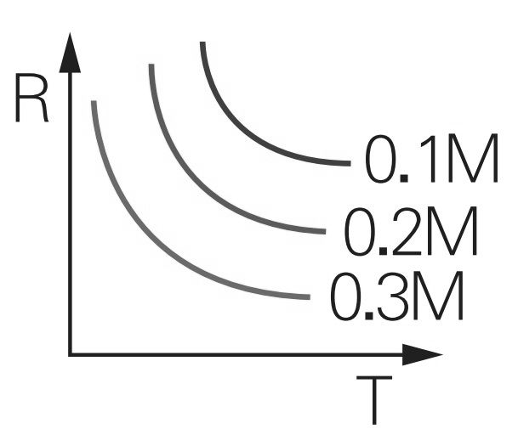 (B)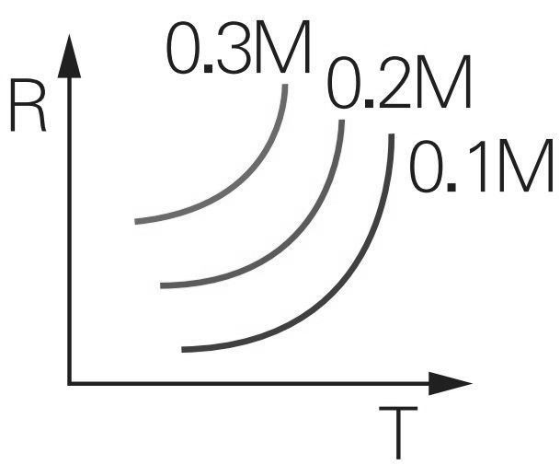

(C)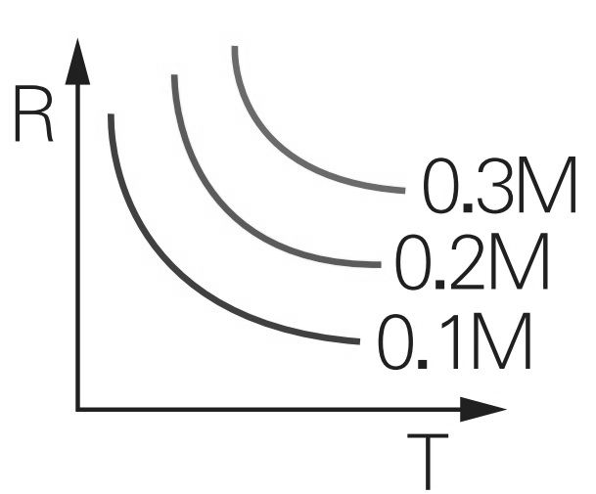 (D)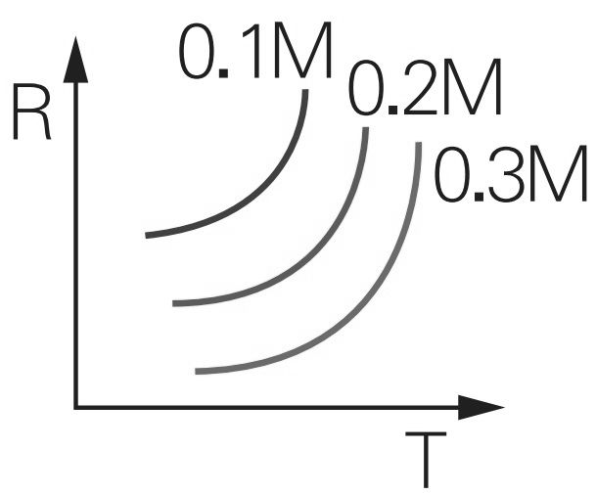

- 附圖為25 ℃時，體積莫耳濃度均相同的醋酸水溶
液、鹽酸與氨水溶液的某種性質之位置分布圖，根
據此三種水溶液在圖中的位置判斷，圖中問號的標
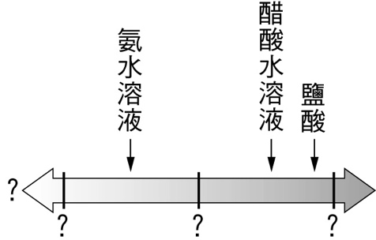
示可能為下列何者？

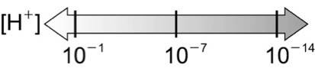
(A)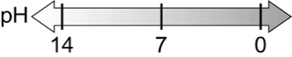 (B)
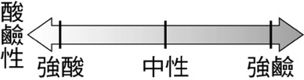
(C)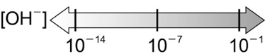 (D)

- 取pH=2的硫酸、鹽酸、醋酸三種水溶液，溶液中
氫離子濃度的大小關係為何？
(A)硫酸=鹽酸=醋酸 (B)醋酸>鹽酸>硫酸
(C)醋酸<鹽酸=硫酸 (D)硫酸>鹽酸>醋酸

- 將溫度升高，反應速率增大，主要是反應物粒子的何項因素改變所致？
(A)顆粒變小 (B)粒子能量增加 (C)碰撞次數減少 (D)表面積減少。

- 欲配製1M NaOH水溶液2升，則該如何配置較佳？
(A)取80公克NaOH溶於少量的水，再加水稀釋至
2公升
(B)取80公克NaOH溶於2公升的水中
(C)取1莫耳NaOH溶於1公升的水中
(D)取0.2莫耳NaOH溶於2公升的水

- 甲、乙與氧為三種相異物質，混合後產生下列二步驟反應：(1)甲＋O₂ →甲O₂；(2)乙＋甲O₂ → 甲＋乙O₂，若總反應式為乙＋O₂ → 乙O₂，則可推論此反應之催化劑為何？
(A)甲 (B)乙 (C)O₂ (D)甲O₂

- 下列關於氫氧化鈉的敘述，何者正確?
(A)溶於水吸熱，使水溫上升，俗稱「燒鹼」
(B)易吸收二氧化碳及水氣潮解變質
(C)溶於水解離出OH－，使水溶液帶負電
(D)和漂白水混用會產生有毒的氯氣

- 已知貝殼的主要成分為CaCO₃，將貝殼與稀鹽酸放入錐形瓶中，並在瓶口以橡皮塞密封，反應會產生CO₂的氣泡，其反應式為：CaCO₃＋2 HCl 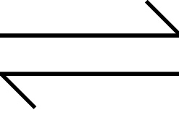 CaCl₂＋CO₂＋H₂O。靜置一段時間後，看到錐形瓶內不再產生氣泡，如附圖所示，此時拔開橡皮塞，又可看見氣泡從溶液中冒出。有關拔開橡皮塞前，看不到氣泡冒出。下列何者最可以解釋此現象？
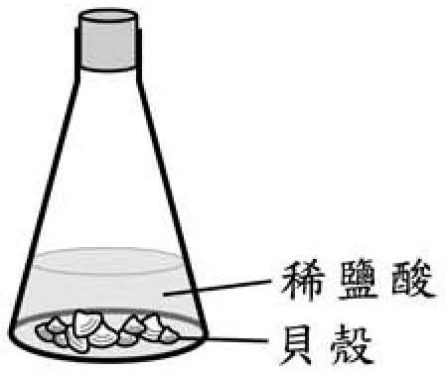
(A)錐形瓶中化學反應已停止 (B)貝殼中CaCO₃的成分已完全用盡 (C) 錐形瓶內反應均已達平衡 (D)錐形瓶內的CO₂全部溶解在溶液中

- 常溫、常壓下，某一反應從開始反應至達到平衡，其生成物的莫耳數與反應時間之關係如附圖所示。在相同的條件下，加入使反應加快的催化劑再做一次實驗，所得到生成物的莫耳數與反應時間關係圖，最可能為下列哪一個？
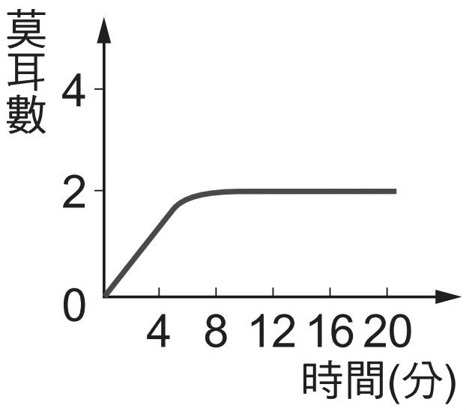
(A)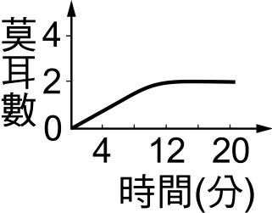 (B)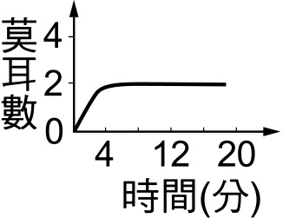
(C)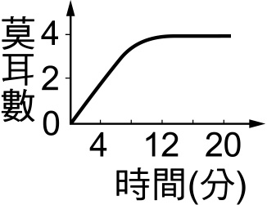 (D)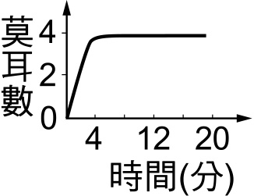

- 當2K₂CrO₄（黃色）＋H₂SO₄ K₂Cr₂O₇（橙色）＋H₂O＋K₂SO₄的反應達到平衡時，再加入濃氫氧化鈉溶液後，溶液有何變化？
(A)溶液顏色沒有改變 (B)溶液顏色漸漸變成無色 (C)溶液顏色漸漸變成橙色 (D)溶液顏色漸漸變成黃色。

[試卷共4頁，第3頁，下頁尚有試題!]
- 在25 ℃下，某固定體積之密閉系統中的化學反應已達成平衡，其反應式為：則下列敘述何者正確？
(A)當系統溫度下降時，氣體顏色變深 (B)當系統溫度上升時，反應向右進行 (C)當系統溫度上升時，N₂O₄分子數減少 (D)當系統溫度上升時，氣體總分子數減少

- 如附圖，在定溫下，將水倒入玻璃杯內，並以玻璃片蓋住。靜置一段時間後，發現玻璃杯底部的水量減少，但到一定程度就不再變化，這是為什麼呢？
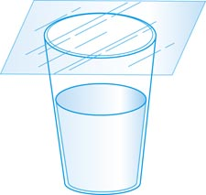
(A)水蒸發速率大於水蒸氣凝結速率 (B)水蒸發速率小於水蒸氣凝結速率 (C)水蒸發速率等於水蒸氣凝結速率，兩者最後達到平衡 (D)水蒸發速率並未改變；但水蒸氣凝結速率愈來愈快。

- 下列敘述何者正確？(A)氧化鈣為俗稱燒鹼或苛性鈉的白色固體 (B)濃鹽酸具強脫水性，滴在方糖 上使成焦黑 (C)植物燃燒後的草木灰含碳酸鉀，為酸性物質(D)硝酸受光照易產生有毒氣體，須用深色瓶盛裝。

- 已知反應速率與表面積成正比，現在取兩塊質量相等，且等大的正立方體鎂塊，一個每邊分成10等份，另一個每邊分成5等份，分別與1M的足量鹽酸反應，若不考慮熱脹冷縮，請問反應時間的倒數比為多少？
(A)1:2 (B)4:5 (C)2:1 (D)2:3

二、題組：(每題2.5分，共10分)
請閱讀下列敘述後，回答31、32.題：
某研究團隊採集臺灣各處的溫泉水樣本化驗，並依其成分或酸鹼性加以分類。依溫泉水主要成分物質：氯離子、碳酸氫根離子、硫酸根離子，可分類為氯化鹽泉、碳酸氫鹽泉、硫酸鹽泉。
溫泉水依據酸鹼性的不同，又可分類為酸性、中性及鹼性溫泉。含有碳酸氫根離子的溫泉，因其含有鈉、鎂、鈣、鉀離子的不同，可形成中性或弱鹼性的溫泉。硫酸鹽泉多呈酸性，與pH值在4至5之間的酸雨相比，其氫離子的濃度可多出酸雨約1000倍，直接使用此種溫泉需特別注意是否出現身體不適的症狀。
( )31.將溫泉分類為氯化鹽泉、碳酸氫鹽泉、硫酸鹽泉，主要是依據溫泉水中的何種性質？ (A)溫度 (B) pH值 (C)正離子（陽離子）的種類 (D)負離子（陰離子）的種類。
( )32.若酸雨滴入硫酸鹽泉，則硫酸鹽泉的pH值如何改變？(A) 變大 (B) 不變 (C) 變小 (D)皆有可能。

請閱讀下列敘述後，回答33、34.題：
在栽種植物時，為了補充不足的礦物質，通常會使用含有氮、磷、鉀的物質當作肥料。阿誠依重量百分濃度配製含有如下成分的水溶液，以作為栽種時所添加的肥料。
硝酸銨（NH₄NO₃）……… 5％
磷酸鈉（Na₃PO₄）……… 10％
氧化鉀（K₂O）…………… 5％
( )33.已知鉀的原子量為39，氧的原子量為16。50公克的肥料水溶液中約含有多少公克的鉀元素？
(A) 1 (B) 2 (C) 2.5 (D) 5
( )34.配製好的肥料水溶液中氮、鉀主要以何種粒子型態存在？
(A) N、K (B) N＋、K＋
(C) NH₃、HNO₃、K＋ (D) NH₄＋、NO₃－、K＋

八年___班 _____號 姓名：______________

三、非選題：(每格2.5分，共15分)
請將答案填於題目底線上
- 請根據附表，寫出下列物質在水中解離的方程式。（全對才給分）
(1)硝酸鉀 ；

(2)氯化鋇 ；

(3)硫酸銨 。

- (1)8公克NaOH相當於多少莫耳？
（Na＝23，O＝16，H＝1）

(2)若將8公克之NaOH先溶於100毫升水中，再加水至溶液體積為200毫升，則此時溶液的濃度為多少 M？

(3)承上題，若將上述NaOH溶液取出50毫升，再加水至500 毫升，則此時溶液的濃度為多少 M？

[試題結束!]

解答
一、單選題（每題2.5分，共75分）
1 | 2 | 3 | 4 | 5 | 6 | 7 | 8 | 9 | 10
C | A | Ｄ | C | A | A | A | B | D | B
11 | 12 | 13 | 14 | 15 | 16 | 17 | 18 | 19 | 20
B | D | D | B | C | D | B | A | A | B
21 | 22 | 23 | 24 | 25 | 26 | 27 | 28 | 29 | 30
A | A | B | Ｃ | B | Ｄ | C | C | Ｄ | Ｃ

二、題組（每題2.5分，共10分）
31 | 32 | 33 | 34
D | Ｃ | B | D

三、非選題(每題2.5分，共15分）
1. | (1)硝酸鉀 $KNO_{3} \overset{}{→}K^{+}+N{O_{3}}^{-}$ ；  (2)氯化鋇 $BaCl_{2}\underset{}{→}Ba^{+2}+2Cl^{-}$ ；  (3)硫酸銨 ${\left(NH_{4}\right)}_{2}SO_{4}\underset{}{→}2N{H_{4}}^{+}+S{O_{4}}^{-2}$ 。
2. | (1)0.2mole  (2)1M  (3)0.1M

